" بسمه تعالی"

اعضای کمیته دانشگاهی اخلاق بالینی بیمارستان امام حسین(ع) هشترود
ردیف | نام و نام خانوادگی | محل خدمت | سمت | ایمیل و عکس
1 | دکتر امین اعلمی | بیمارستان امام حسین(ع) هشترود | رئیس بیمارستان- رئیس کمیته اخلاق بالینی |  | Aminyk88@gmail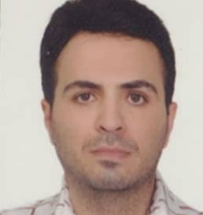.com
2 | سید حسین حیدری موسوی | بیمارستان امام حسین(ع) هشترود | مسئول حراست بیمارستان- دبیر کمیته اخلاق بالینی |  | 3355hosein@gmail.com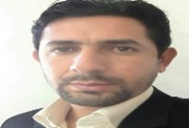
3 | خانم پریدخت شیری | بیمارستان امام حسین(ع) هشترود | مدیر بیمارستان- عضو کمیته اخلاق بالینی |  | 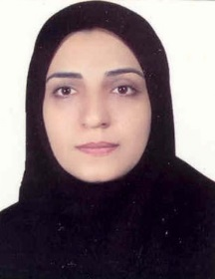
4 | خانم دکتر نفیسه بخشنده | بیمارستان امام حسین(ع) هشترود | پزشک بیمارستان- عضو کمیته اخلاق بالینی
5 | آقای علی رستمی | بیمارستان امام حسین(ع) هشترود | مدیر پرستاری- عضو کمیته اخلاق بالینی |  | rostami.ali53@gmail.com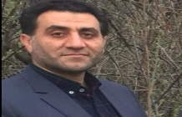
6 | آقای میر هادی موسوی | بیمارستان امام حسین(ع) هشترود | مسئول بهبود کفیفت بیمارستان - عضو کمیته اخلاق بالینی |  | alochi60@gmail.com
7 | حاج آقا جانقوری | بیمارستان امام حسین(ع) هشترود | روحانی بیمارستان- عضو کمیته اخلاق بالینی
8 | خانم خدیجه ارسی | بیمارستان امام حسین(ع) هشترود | مسئول مددکار اجتماعی بیمارستان - عضو کمیته اخلاق بالینی |  | 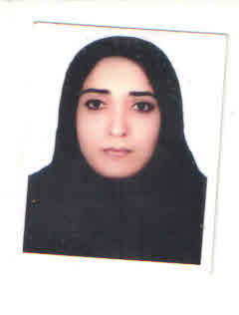  Khadijearaiiii. @yahoo.com

